<https://www.ted.com/talks/julia_galef_why_you_think_you_re_right_even_if_you_re_wrong#t-484538>

**Julia Galef: Why you think you’re right – even if you’re wrong**

**Soldier mindset:** motivated reasoning

Trying to make some ideas win and others lose; the drive to attack or defend ideas

versus

**Scout mindset**

Trying to get an accurate picture of reality, even when that’s unpleasant or inconvenient

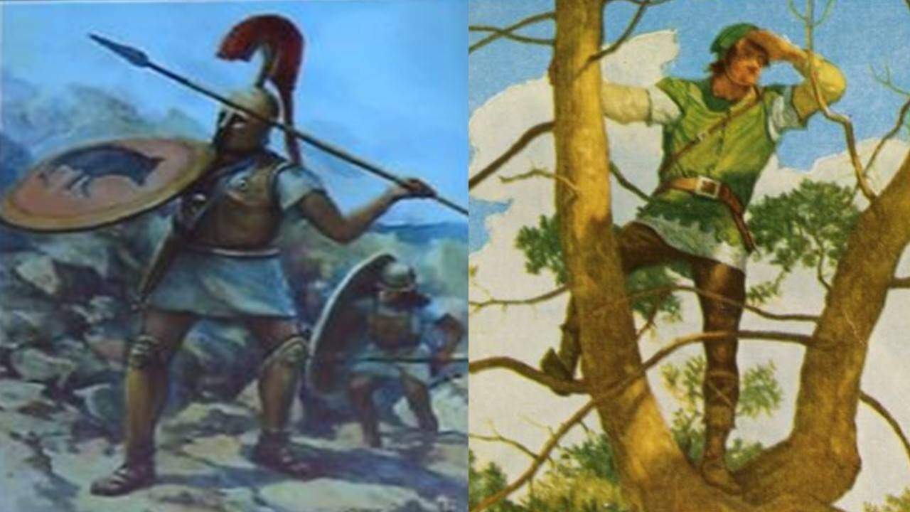

Collaborative debate 🡪 figuring out a complex question together rather than each of us trying to win

|  |  |  |
| --- | --- | --- |
| **Kinderen onder de 16 moeten geen energiedrankjes drinken** | | |
| ↑ | ↑ | ↑ |
| Ze zijn ongezond | Ze kosten geld | Ze beïnvloeden het gedrag. |
| ↑ |  | ↑ |
| Het kan overbelasting van het hart veroorzaken. |  | Kinderen reageren heftig, gaan stuiteren. |

**Enkelvoudig, meervoudige of onderschikkende argumentatie.**

**Stel je doet later onderzoek naar de effecten van cafeïne. En je standpunt is: kinderen onder de 16 moeten geen energiedrankjes drinken. Voorbeeld van *meervoudige onderschikkende* argumentatie**

**De deelargumenten “ongezond” en “beinvloeding gedrag” kun je met wetenschappelijk argumenten verder onderbouwen (in vorm van onderschikkende argumentatie).**